Лабораторная работа №2

* 1. Установить Python. [www.python.org](http://www.python.org/) (Версия 3.7.6)

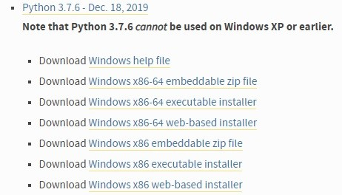

2. Установить Visual Studio Code

<https://code.visualstudio.com/>

3. На Python написать простую программу и загрузить в GitHub.

Что должна включать программа:

- ФИО студента и любая дополнительная информация про студента

- использовать функцию print()

- условные операторы (if else elif)

- ввод данных

- комментарий